ADI: | ......../……../ | )  6. SINIF DİN KÜLTÜRÜ VE AHLAK BİLGİSİ DERSİ  II. DÖNEM II. YAZILI SINAVI |  | Süre: 40 Dakika
SOYADI: | İMZA |  |  | PUAN
SINIFI: 6 /
NO:
Hz. Peygamber ve - - - - , müşrikleri şaşırtmak için Medine yolunun ters istikametinde olan Sevr Mağarası’na gelip burada üç gün gizlendiler.  1. Bu parçadaki boşluğa aşağıdaki Sahabelerden hangisinin ismi getirilmelidir?  A) Hz. Abbas B) Hz. Fatıma  C) Hz. Osman D) Hz. Ebu Bekir  Hz. Muhammed, Medine’ye hicret ettiğinde öncelikle Müslümanların toplanıp ibadet edebileceği ve birtakım sosyal işlerin yürütüleceği bir mescit yaptırmaya karar verdi. Bu mescidin inşaatında bizzat çalıştı.  2. Bu mescide verilen ad aşağıdakilerden hangisidir?  A) Mescid-i Kuba B) Mescid-i Nebi  C) Mescid-i Haram D) Mescid-i Aksa  3. Mescid-i Nebi’nin işleviyle ilgili aşağıdaki bilgilerden hangisi yanlıştır?  A) Eğitim öğretim faaliyetleri yapılırdı.  B) Konuk ve diplomatlar kabul edilirdi.  C) Hac ibadeti ve umre yerine getirilirdi.  D) Toplumu ilgilendiren konular ele alınırdı.  I. Sadece ibadet edilen bir yerdir.  II. Eğitim faaliyetleri yapılmıştır.  III. Hz. Peygambere özel bir mescittir.  4. Mescid-i Nebi’nin fonksiyonları ile ilgili; bilgilerden hangileri doğrudur?  A) Yalnız I B) Yalnız II C) I ve II D) I ve III  5. Aşağıdakilerden hangisi Hz. Peygamberin Medine’ye yerleşir yerleşmez yaptığı işlerden değildir?  A) Mescid-i Nebi’nin inşası  B) Toplumsal barışın sağlanması  C) Eğitim faaliyetlerinin yapılması  D) Hac ibadetinin yerine getirilmesi  6. Aşağıdakilerden hangisi Medine Sözleşmesinin maddelerinden biri değildir?  A) Müslümanlar ve Yahudiler birbirleriyle ilişkilerini sınırlandıracaklardır.  B) Yahudiler dinlerine göre yaşayacak, can ve mallarına dokunulmayacaktır.  C) Medine’ye saldırıldığında Yahudiler, Müslümanlarla birlikte şehri savunacaktır.  D) Müslümanlarla Yahudiler arasındaki problemlerde Hz. Muhammed hakem olacaktır.  7. Hz. Muhammed’in Medine Sözleşmesi yapmasının hedefi aşağıdakilerden hangisidir?  A) Müslümanların hâkimiyetini kabul ettirmek  B) Şehrin imar çalışmalarını hızlandırmak  C) Şehirde düzen ve intizamı sağlamak  D) Adet ve alışkanlıkları yenilemek  Mekkeliler, İslam’ın yayılmasını önlemek için büyük bir or-du hazırlayarak Medine üzerine yürüdüler. Peygamberimiz arkadaşları ile görüştükten sonra müşrikleri Medine’de karşılama ve savunma savaşı yapmaya karar verdi.  8. Buna göre aşağıdakilerden hangisi Medine’yi savunmak için alınan önlemlerden biridir?  A) Şehrin etrafına sur ördürmek  B) Mekkelilere barış teklif etmek  C) Aileleri başka şehre göndermek  D) Şehrin çevresine hendek kazdırmak  - Her topluluk kendi dinini yaşamada serbesttir.  - Müslümanlarla Yahudiler barış içinde yaşayacaklardır.  17. Yukarıda bazı maddeleri verilen antlaşma aşağıdakilerden hangisidir?  A) Medine Sözleşmesi B) Hudeybiye Antlaşması  C) HangiSoru.comliler Antlaşması D) Akabe Biatları  Hz. Peygamberi çok seven Müslümanlar, onun vefatından büyük üzüntü duydular ve bunu kabullenmekte zorlandılar. Vefat haberini alanların oluşturduğu kalabalığa Hz. Ebubekir, Âl-i İmrân suresinin 144. ayetini okudu: “Muhammed, ancak bir peygamberdir. Ondan önce de peygamberler gelip geçmiştir. Şimdi o ölür ya da öldürülürse gerisin geriye (eski dininize) mi döneceksiniz? Kim dönerse Allah’a hiçbir şekilde zarar vermiş olmayacaktır. Allah, şükredenleri ödüllendirecektir.”  18. Hz. Ebu Bekir’in bu ayeti okumasının sebebi aşağıdakilerden hangisi olamaz?  A) Hz. Peygamberin bir insan olduğunu hatırlatmak  B) Halife seçilmesini sağlamak için insanları etkilemek  C) Müslümanların gerçeği kabullenmelerini kolaylaştırmak  D) Hz. Peygamberin ve inananların konumuna dikkat çekmek  19. Aşağıdakilerden hangisi Veda Hutbesindeki mesajlardan biri değildir?  A) Emanete hıyanet edilmemelidir.  B) İlim öğrenmeye öncelik verilmelidir.  C) Müslüman Müslümanın kardeşidir.  D) Hz. Muhammed son peygamberdir.  20. Hz. Peygamber’in vefatıyla ilgili aşağıdaki bilgilerden hangisi yanlıştır?  A) Cenaze işleriyle Hz. Ali ilgilendi.  B) Vefat ettiği odaya defnedildi.  C) 633 yılında 63 yaşında vefat etti.  D) Kabrine Ravza-i Mutahhara denildi.  I. Bizi aldatan bizden değildir.  II. Kadınların haklarına riayet ediniz.  III. Kan davaları ve tefecilik kesinlikle yasaktır.  21. Numaralanmış bilgilerden hangileri Veda Hutbesi’nde geçmektedir?  A) Yalnız I. B) Yalnız III. C) I ve II. D) II ve III.  “İman edip de hicret edenler, malları ve canlarıyla Allah yolunda mücadele edenler ve onları bağırlarına basıp yardım edenler birbirlerinin yâr ve yakınlarıdır…” (Enfal suresi, 72. ayet)  22. Bu ayette altı çizili ifadelere verilen isimler aşağıdakilerden hangisinde doğru sıralanmıştır?  A) Mümin – Muhacir – Ensar  B) Muhacir – Ensar – Mümin  C) Ensar – Mümin – Muhacir  D) Mümin – Ensar – Muhacir  Din, hem bireysel hem toplumsal hayatta insana yol gösterir. İnsanları ortak değerler etrafında bir arada tutarak fertlerin birbirine bağlanıp kaynaşmasını ve sosyal hayatın uyumlu bir şekilde sürmesini sağlar.  23. Aşağıdakilerden hangisi bu ortak değerler kapsamında değerlendirilmez?  A) Saygı B) Adalet C) Dedikodu D) Yardımseverlik  24. İslam dini, toplumdaki dostluk ve kardeşlik duygularını geliştirmek gayesiyle;  I. selamlaşmak,  II. yardımlaşmak,  III. hediyeleşmek  kavramlarından hangilerini tavsiye etmiştir?  A) Yalnız I. B) I ve II. C) II ve III. D) I, II ve III.  34. İstiklal Marşımızla ilgili aşağıdaki yargılardan hangisi yanlıştır?  A) Milli değer ve şuuru yansıtır.  B) Özgürlük ve egemenlimizi vurgular.  C) Tarihimize dair ayrıntılı bilgiler barındırır.  D) Milletimizi birleştiren temel değerlerimizdendir.  35. Aşağıdakilerden hangisi Hz. Peygamberin Cuma günü Müslümanlara yapmalarını tavsiye ettiği davranışlardan biri değildir?  A) Temiz elbiseler giymek B) Kur’an-ı Kerim okumak  C) Boy abdesti almak D) Oruç tutmak  “Ey iman edenler! Zannın çoğundan sakının; çünkü bazı zanlar günahtır. Gizlilikleri araştırmayın, biriniz diğerinizi arkasından çekiştirmesin...” (Hucurat süresi, 11. ayet)  36. Bu ayeti kendisine ilke edinen bir insandan aşağıdaki tutum ve davranışlardan hangisi beklenmez?  A) İnsanlara iyi niyetle yaklaşması  B) Gıybet etmekten uzak durması  C) Öz eleştiri yapmakta zorlanması  D) Doğru bilgilere göre yargıda bulunması  37. Din, dil, tarih ve kültür birliği içinde aynı toprak parçası üzerinde yaşayan insan topluluğuna ne ad verilir?  A) Millet B) Toplum C) Grup D) Vatan  I. Milli değerlerin başında gelir.  II. Şekil ve renklerin anlamları vardır.  III. Birlik ve beraberliğin simgesidir.  38. Bayrakla ilgili yargılarından hangileri doğrudur?  A) Yalnız I. B) I ve III. C) II ve III. D) I, II ve III  • “Müminler birbirlerini sevmekte, birbirlerine acımakta ve birbirlerini korumakta bir vücuda benzerler...”  • “Birbirinize sırt çevirmeyiniz. Birbirinize kin tutmayınız. Birbirinizi kıskanmayınız. Birbirinizle dostluğunuzu kesmeyiniz. Ey Allah’ın kulları kardeş olunuz.”  39. Bu hadislerden aşağıdakilerin hangisine ulaşılamaz?  A) Kin ve nefretin, kardeşliği bozacağı  B) İbadet etmenin kişiye faydalı olduğu  C) Sevginin, müminleri birbirine bağladığı  D) Toplumsal birlikteliğin korunması gerektiği  40. Vatan, millet, bayrak gibi kutsal değerleri canı pahasına savunup bu uğurda ölenlere ne ad verilmektedir?  A) Komutan B) Şehit C) Asker D) Gazi  JOKER SORU  İslam’ın insana haber verdiği temel gerçeklerden biri de bu dünyada yaşanan hayatın ahirette hesabının verileceğidir.  Bu bilince sahip insanın aşağıdaki tutumlardan hangisine sahip olması beklenmez?  A) Adaletli olmak  B) Affedici olmak  C) Haksızlık yapmak  E) Kötülükten kaçınmak |  |  | 9. Uhut savaşını kaybetmelerinin sebebi aşağıdakilerden hangisidir?  A) Müşriklerin, savaş tekniklerini daha iyi bilmesi  B) Bazı Müslüman askerlerin görev yerini terk etmesi  C) Müslümanların, silahlarını müşriklere kaptırması  D) Müşriklerin kalabalık ve cephanesinin çok olması  Müslümanların zaferiyle sonuçlanan Bedir Savaşı’nda Mekkelilerden çok sayıda kişi esir alınmıştı. Peygamberimiz okuma ve yazma bilen esirlerden her birini on Müslümana okuma yazma öğretmeleri karşılığında serbest bırakmıştı.  10. Buna göre Hz. Peygamber aşağıdakilerden hangisine önem vermiştir?  A) Esir alınmasına B) Savaş ganimetlerine  C) Eğitim öğretime D) Toprak kazanılmasına  11. Mekke’nin fethiyle ilgili aşağıdaki bilgilerden hangisi yanlıştır?  A) Nereye sefer yapılacağı herkesten gizlenmiştir.  B) Mekke, iyi bir planlamayla kolay fethedilmiştir.  C) Direnmeyenlere dokunulmayacağı bildirilmiştir.  D) Müslümanlara haksızlık yapanlar cezalandırılmıştır.  Mekkelilerin, Müslümanları resmen tanıdığı antlaşmadır. Antlaşmadan sonra İslam, kabileler arasında hızla yayılmıştır.  12. Bu antlaşma aşağıdakilerden hangisidir?  A) HangiSoru.comliler Antlaşması B) Medine Sözleşmesi  C) Hudeybiye Antlaşması D) Akabe Biatları  13. Aşağıdaki maddelerden hangisi Hudeybiye Antlaşmasının maddelerinden biri değildir?  A) Mekkeliler hacılara hizmet etmeye devam edecekler.  B) Bir Müslüman Medine’ye sığınırsa kabul edilmeyecek.  C) Müslümanlar Kâbe’yi ertesi yıl üç gün süreyle ziyaret edecekler.  D) Kâbe ziyaretinde Müslümanlar yanlarında silah taşımayacaklar.  14. Aşağıdakilerden hangisi Veda Hutbesi’nin evrensel mesajlarından biri değildir?  A) Öğrenilmesi gereken ilk dil tatlı dildir.  B) Herkesin canı ve malı koruma altındadır.  C) Bütün insanlar yaratılış bakımından eşittir.  D) Kimse başkasının fiilinden sorumlu tutulamaz.  15 ve 16. soruları Nasr Suresi’nin anlamına göre cevaplayınız. Nasr Suresi’nin Anlamı:  I. Allah’ın yardımı ve zafer geldiğinde  II. Çünkü o, her zaman tövbeleri çokça kabul edendir.  III. Ve insanların Allah’ın dinine bölük bölük girdiğini gördüğünde  IV. Rabb’inin sınırsız şanını yücelt, ona şükret ve ondan bağışlanma dile!  15. Aşağıdakilerin hangisinde Nasr suresinin anlamı doğru sıralanmıştır?  A) I - III - IV - II B) II - III - IV - I  C) III - IV - I - II D) IV - I - II – III  16. Nasr suresinden aşağıdaki sonuçlardan hangisi çıkarılamaz?  A) İnsan her hâl ve durumda Allah’a şükretmelidir.  B) Başarı insanı Allah’a daha çok yakınlaştırmalıdır.  C) Yardım etmek ve zafer vermek Allah’ın lütfudur.  D) Kendini beğenmek insana yakışmayan bir huydur.  “Ya olduğun gibi görün, ya da göründüğün gibi ol.”  25. Mevlânâ’nın bu sözü, İslam dininin önem verdiği aşağıdaki değerlerden hangisiyle ilişkilidir?  A) Yardımseverlik B) Dürüstlük  C) Empati D) Sevgi  26. Ülkemizde Mehmet, Ahmet, Ayşe, Mustafa, Fatma, Hatice gibi isimlerin yaygın olarak kullanılmasının sebebi aşağıdakilerden hangisidir?  A) Hz. Peygamber ve Ehl-i Beyt’e duyulan sevgi  B) Kültürel değerleri anımsatmaları  C) Telaffuzlarının kolay olması  D) Kur’an’da geçmeleri  27. Aşağıdakilerden hangisi toplumun huzur ve barış içerisinde yaşamasını engelleyen davranışlardandır?  A) İftira etmek  B) Misafirperver olmak  C) Hasta ziyaretine gitmek  D) Sorumluluk sahibi olmak  28. “İnsanın iyi veya kötü olarak nitelendirilmesine yol açan manevi nitelikleri, huyları ve bunların etkisiyle ortaya konan iradeli davranışlar bütününe” verilen ad aşağıdakilerden hangisidir?  A) Din B) Gelenek C) Hukuk D) Ahlak  29. Aşağıdakilerden hangisi toplumumuzu ayakta tutan, birlik beraberliğimizi sağlayan temel değerlerimizden biri değildir?  A) Özdenetim B) Vatanseverlik  C) Adalet D) Kıskançlık  “Eksik ölçüp tartanların vay haline! Onlar, insanlardan ölçerek bir şey aldıklarında tam ölçerler. Kendileri başkalarına vermek için ölçüp tarttıklarında ise haksızlık ederler.” (Mutaffifin suresi, 1-3. ayetler)  I. dürüstlük, II. fedakârlık, III. çalışkanlık  30. Bu ayetlerde değerlerden hangileri vurgulanmıştır?  A) Yalnız I. B) Yalnız II. C) II ve III. D) I, II ve III.  Can, mal ve namus gibi maddi ve manevi değerlerin korunup yaşatıldığı, üzerinde yaşanılan ve sınırları belli olan toprak parçasına ………………………………. denir.  31. Bu tanımda boş bırakılan yere aşağıdakilerden hangisi getirilmelidir?  A) mahalle B) bölge C) vatan D) yeryüzü  Toplumların kendine has bazı değerleri o toplumu bir arada tutar. Öyle ki bu değerler yaşatılmadığı zaman toplumsal devamlılığın sağlanması güçleşir.  32. Aşağıdakilerden hangisi bu değerlerden biri değildir?  A) Kültürel çeşitlilik  B) Bayrak ve milli marş  C) Vatan ve millet sevgisi  D) Hürriyet ve bağımsızlık coşkusu  İslam dini, insanların ahlaklı olmalarına önem verir ve bu konuda öğütlerde bulunur. Nitekim Hz. Muhammed’in “Ben güzel ahlakı tamamlamak için gönderildim.” sözü de bunu gösterir. İslam, yaratılmışlara karşı …………………….. olmayı ve kötü davranışlardan uzak durmayı tavsiye eder.  I. kıskanç  II. iyi niyetli,  III. merhametli  33. Metindeki boşluğa kavramlarından hangileri getirilebilir?  A) Yalnız I. B) I ve II. C) II ve III. D) I, II ve III.  NOT:  30 soru 3’er puan,  10 soru 1‘şer puandır.  Din Kültürü ve Ahlak Bilgisi Öğretmeni  BAŞARILAR.

ADI: | ......../……../2019 | 2018-2019 EĞİTİM-ÖĞRETİM YILI  AKSARAY - MERKEZ 15 TEMMUZ İHO (763543)  6. SINIF DİN KÜLTÜRÜ VE AHLAK BİLGİSİ DERSİ  II. DÖNEM II. YAZILI SINAVI |  | Süre: 40 Dakika
SOYADI: | İMZA |  |  | PUAN
SINIFI: 6 /
NO:
Hz. Peygamber ve - - - - , müşrikleri şaşırtmak için Medine yolunun ters istikametinde olan Sevr Mağarası’na gelip burada üç gün gizlendiler.  1. Bu parçadaki boşluğa aşağıdaki Sahabelerden hangisinin ismi getirilmelidir?  A) Hz. Abbas B) Hz. Fatıma  C) Hz. Osman D) Hz. Ebu Bekir  Hz. Muhammed, Medine’ye hicret ettiğinde öncelikle Müslümanların toplanıp ibadet edebileceği ve birtakım sosyal işlerin yürütüleceği bir mescit yaptırmaya karar verdi. Bu mescidin inşaatında bizzat çalıştı.  2. Bu mescide verilen ad aşağıdakilerden hangisidir?  A) Mescid-i Kuba B) Mescid-i Nebi  C) Mescid-i Haram D) Mescid-i Aksa  3. Mescid-i Nebi’nin işleviyle ilgili aşağıdaki bilgilerden hangisi yanlıştır?  A) Eğitim öğretim faaliyetleri yapılırdı.  B) Konuk ve diplomatlar kabul edilirdi.  C) Hac ibadeti ve umre yerine getirilirdi.  D) Toplumu ilgilendiren konular ele alınırdı.  I. Sadece ibadet edilen bir yerdir.  II. Eğitim faaliyetleri yapılmıştır.  III. Hz. Peygambere özel bir mescittir.  4. Mescid-i Nebi’nin fonksiyonları ile ilgili; bilgilerden hangileri doğrudur?  A) Yalnız I B) Yalnız II C) I ve II D) I ve III  5. Aşağıdakilerden hangisi Hz. Peygamberin Medine’ye yerleşir yerleşmez yaptığı işlerden değildir?  A) Mescid-i Nebi’nin inşası  B) Toplumsal barışın sağlanması  C) Eğitim faaliyetlerinin yapılması  D) Hac ibadetinin yerine getirilmesi  6. Aşağıdakilerden hangisi Medine Sözleşmesinin maddelerinden biri değildir?  A) Müslümanlar ve Yahudiler birbirleriyle ilişkilerini sınırlandıracaklardır.  B) Yahudiler dinlerine göre yaşayacak, can ve mallarına dokunulmayacaktır.  C) Medine’ye saldırıldığında Yahudiler, Müslümanlarla birlikte şehri savunacaktır.  D) Müslümanlarla Yahudiler arasındaki problemlerde Hz. Muhammed hakem olacaktır.  7. Hz. Muhammed’in Medine Sözleşmesi yapmasının hedefi aşağıdakilerden hangisidir?  A) Müslümanların hâkimiyetini kabul ettirmek  B) Şehrin imar çalışmalarını hızlandırmak  C) Şehirde düzen ve intizamı sağlamak  D) Adet ve alışkanlıkları yenilemek  Mekkeliler, İslam’ın yayılmasını önlemek için büyük bir or-du hazırlayarak Medine üzerine yürüdüler. Peygamberimiz arkadaşları ile görüştükten sonra müşrikleri Medine’de karşılama ve savunma savaşı yapmaya karar verdi.  8. Buna göre aşağıdakilerden hangisi Medine’yi savunmak için alınan önlemlerden biridir?  A) Şehrin etrafına sur ördürmek  B) Mekkelilere barış teklif etmek  C) Aileleri başka şehre göndermek  D) Şehrin çevresine hendek kazdırmak  - Her topluluk kendi dinini yaşamada serbesttir.  - Müslümanlarla Yahudiler barış içinde yaşayacaklardır.  17. Yukarıda bazı maddeleri verilen antlaşma aşağıdakilerden hangisidir?  A) Medine Sözleşmesi B) Hudeybiye Antlaşması  C) HangiSoru.comliler Antlaşması D) Akabe Biatları  Hz. Peygamberi çok seven Müslümanlar, onun vefatından büyük üzüntü duydular ve bunu kabullenmekte zorlandılar. Vefat haberini alanların oluşturduğu kalabalığa Hz. Ebubekir, Âl-i İmrân suresinin 144. ayetini okudu: “Muhammed, ancak bir peygamberdir. Ondan önce de peygamberler gelip geçmiştir. Şimdi o ölür ya da öldürülürse gerisin geriye (eski dininize) mi döneceksiniz? Kim dönerse Allah’a hiçbir şekilde zarar vermiş olmayacaktır. Allah, şükredenleri ödüllendirecektir.”  18. Hz. Ebu Bekir’in bu ayeti okumasının sebebi aşağıdakilerden hangisi olamaz?  A) Hz. Peygamberin bir insan olduğunu hatırlatmak  B) Halife seçilmesini sağlamak için insanları etkilemek  C) Müslümanların gerçeği kabullenmelerini kolaylaştırmak  D) Hz. Peygamberin ve inananların konumuna dikkat çekmek  19. Aşağıdakilerden hangisi Veda Hutbesindeki mesajlardan biri değildir?  A) Emanete hıyanet edilmemelidir.  B) İlim öğrenmeye öncelik verilmelidir.  C) Müslüman Müslümanın kardeşidir.  D) Hz. Muhammed son peygamberdir.  20. Hz. Peygamber’in vefatıyla ilgili aşağıdaki bilgilerden hangisi yanlıştır?  A) Cenaze işleriyle Hz. Ali ilgilendi.  B) Vefat ettiği odaya defnedildi.  C) 633 yılında 63 yaşında vefat etti.  D) Kabrine Ravza-i Mutahhara denildi.  I. Bizi aldatan bizden değildir.  II. Kadınların haklarına riayet ediniz.  III. Kan davaları ve tefecilik kesinlikle yasaktır.  21. Numaralanmış bilgilerden hangileri Veda Hutbesi’nde geçmektedir?  A) Yalnız I. B) Yalnız III. C) I ve II. D) II ve III.  “İman edip de hicret edenler, malları ve canlarıyla Allah yolunda mücadele edenler ve onları bağırlarına basıp yardım edenler birbirlerinin yâr ve yakınlarıdır…” (Enfal suresi, 72. ayet)  22. Bu ayette altı çizili ifadelere verilen isimler aşağıdakilerden hangisinde doğru sıralanmıştır?  A) Mümin – Muhacir – Ensar  B) Muhacir – Ensar – Mümin  C) Ensar – Mümin – Muhacir  D) Mümin – Ensar – Muhacir  23.  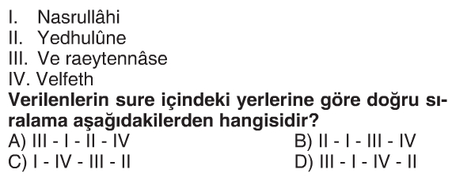  24.  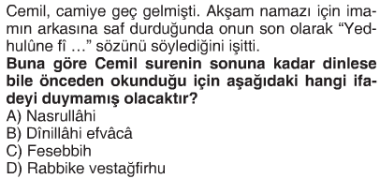  31.  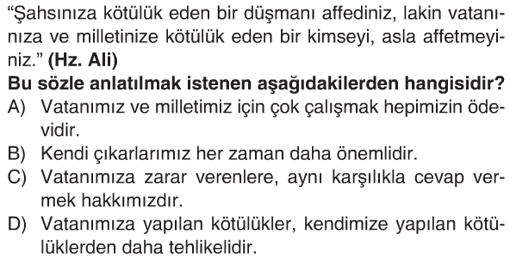  32.  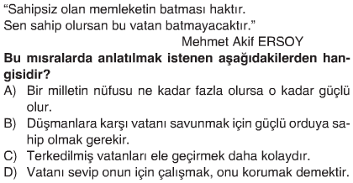  33.  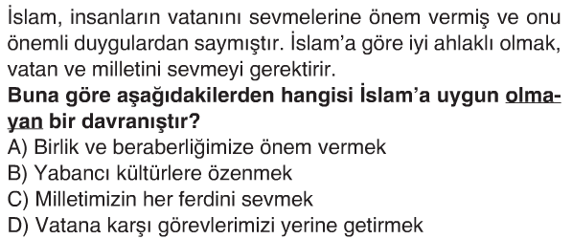  34.  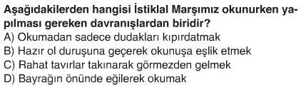  35.  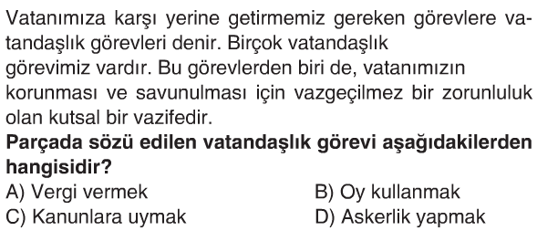 |  |  | 9. Uhut savaşını kaybetmelerinin sebebi aşağıdakilerden hangisidir?  A) Müşriklerin, savaş tekniklerini daha iyi bilmesi  B) Bazı Müslüman askerlerin görev yerini terk etmesi  C) Müslümanların, silahlarını müşriklere kaptırması  D) Müşriklerin kalabalık ve cephanesinin çok olması  Müslümanların zaferiyle sonuçlanan Bedir Savaşı’nda Mekkelilerden çok sayıda kişi esir alınmıştı. Peygamberimiz okuma ve yazma bilen esirlerden her birini on Müslümana okuma yazma öğretmeleri karşılığında serbest bırakmıştı.  10. Buna göre Hz. Peygamber aşağıdakilerden hangisine önem vermiştir?  A) Esir alınmasına B) Savaş ganimetlerine  C) Eğitim öğretime D) Toprak kazanılmasına  11. Mekke’nin fethiyle ilgili aşağıdaki bilgilerden hangisi yanlıştır?  A) Nereye sefer yapılacağı herkesten gizlenmiştir.  B) Mekke, iyi bir planlamayla kolay fethedilmiştir.  C) Direnmeyenlere dokunulmayacağı bildirilmiştir.  D) Müslümanlara haksızlık yapanlar cezalandırılmıştır.  Mekkelilerin, Müslümanları resmen tanıdığı antlaşmadır. Antlaşmadan sonra İslam, kabileler arasında hızla yayılmıştır.  12. Bu antlaşma aşağıdakilerden hangisidir?  A) HangiSoru.comliler Antlaşması B) Medine Sözleşmesi  C) Hudeybiye Antlaşması D) Akabe Biatları  13. Aşağıdaki maddelerden hangisi Hudeybiye Antlaşmasının maddelerinden biri değildir?  A) Mekkeliler hacılara hizmet etmeye devam edecekler.  B) Bir Müslüman Medine’ye sığınırsa kabul edilmeyecek.  C) Müslümanlar Kâbe’yi ertesi yıl üç gün süreyle ziyaret edecekler.  D) Kâbe ziyaretinde Müslümanlar yanlarında silah taşımayacaklar.  14. Aşağıdakilerden hangisi Veda Hutbesi’nin evrensel mesajlarından biri değildir?  A) Öğrenilmesi gereken ilk dil tatlı dildir.  B) Herkesin canı ve malı koruma altındadır.  C) Bütün insanlar yaratılış bakımından eşittir.  D) Kimse başkasının fiilinden sorumlu tutulamaz.  15 ve 16. soruları Nasr Suresi’nin anlamına göre cevaplayınız. Nasr Suresi’nin Anlamı:  I. Allah’ın yardımı ve zafer geldiğinde  II. Çünkü o, her zaman tövbeleri çokça kabul edendir.  III. Ve insanların Allah’ın dinine bölük bölük girdiğini gördüğünde  IV. Rabb’inin sınırsız şanını yücelt, ona şükret ve ondan bağışlanma dile!  15. Aşağıdakilerin hangisinde Nasr suresinin anlamı doğru sıralanmıştır?  A) I - III - IV - II B) II - III - IV - I  C) III - IV - I - II D) IV - I - II – III  16. Nasr suresinden aşağıdaki sonuçlardan hangisi çıkarılamaz?  A) İnsan her hâl ve durumda Allah’a şükretmelidir.  B) Başarı insanı Allah’a daha çok yakınlaştırmalıdır.  C) Yardım etmek ve zafer vermek Allah’ın lütfudur.  D) Kendini beğenmek insana yakışmayan bir huydur.  25.  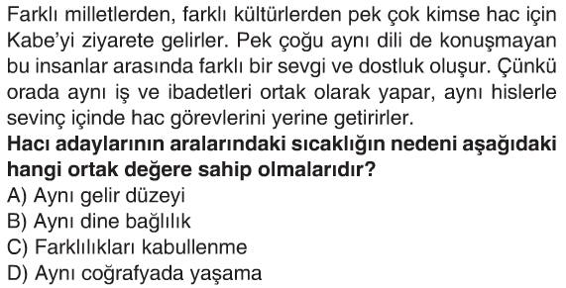  26.  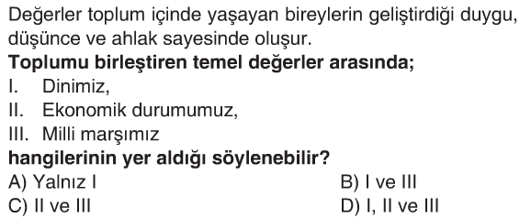  27.  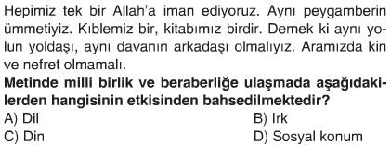  28.  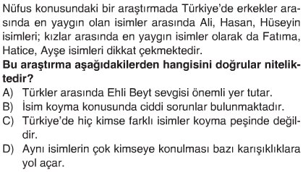  29.  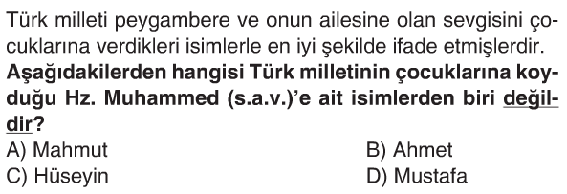  30.  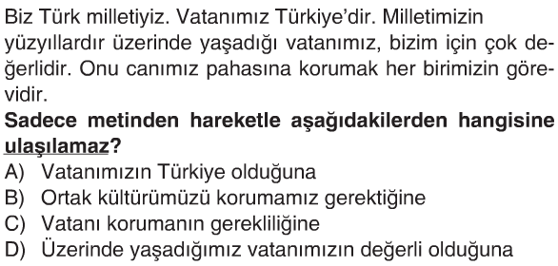  36.  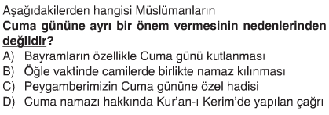 37.  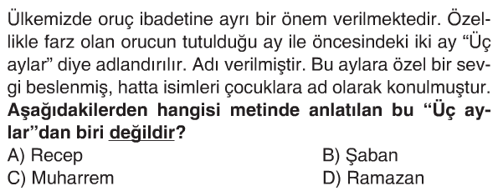  38.  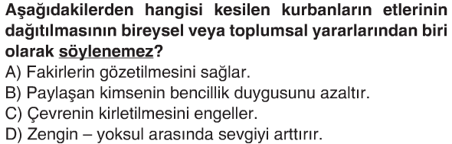  39.  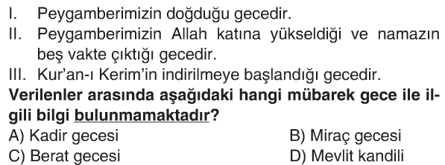  https://www.HangiSoru.com  NOT:  25 soru 3’er puan,  11 soru 2‘şer puan ve  3 soru 1’er puandır.  Yakup GÜRBÜZ  Din Kültürü ve Ahlak Bilgisi Öğretmeni  https://www.HangiSoru.com  BAŞARILAR.

